UNIVERSIDAD PERUANA UNIÓN
Escuela Profesional de Ingeniería de Sistemas
Proyecto de Evaluación de Fin de Carrera

LÍNEA: INFRAESTRUCTURA TECNOLÓGICA
SEMESTRE 1 · ENTREGABLE 3
DISEÑO DE
CENTRO DE DATOS
Competencia C3.1 — Centro de Datos
Empresa caso de estudio:
WISP Ingeniería en Redes y Telecomunicaciones
Región Puno – Perú
Arquitectura híbrida: Cloud (VPS) + On-premise + 13 nodos de borde

Contenido
Contenido 1
Resumen Ejecutivo 1
Sección 1: Definición de Arquitectura (Tier I–IV) 1
1.1 Niveles Tier y disponibilidad 1
1.2 Tier objetivo para WISP y justificación 1
Sección 2: Diseño de Layout Físico 1
2.1 Layout del site principal (rack propuesto) 1
2.2 Layout de un nodo de borde (gabinete de zona) 1
Sección 3: Dimensionamiento de Capacidad 1
3.1 Dimensionamiento de cómputo (CPU y RAM) 1
3.2 Dimensionamiento de almacenamiento de datos 1
3.3 Dimensionamiento de energía (site principal) 1
Sección 4: Virtualización y Cloud Híbrido 1
4.1 Esquema de arquitectura híbrida 1
4.2 Estrategia de virtualización 1
Anexos 1
Anexo A: Cálculos detallados de dimensionamiento 1
Anexo B: Referencias y su aplicación 1
Referencias bibliográficas 1
Conclusión 1

Resumen Ejecutivo
Define la arquitectura, el layout físico, el dimensionamiento de capacidad y el modelo de virtualización/cloud híbrido del centro de datos que soporta la operación de la empresa.
A diferencia de una organización con una sala de servidores tradicional, WISP opera con un modelo de centro de datos distribuido e híbrido: el núcleo lógico reside en la nube (VPS), donde se ejecutan los servicios centrales (backend, base de datos, VPN, notificaciones); se propone un site principal on-premise (un rack en la oficina central) para respaldo y gestión local; y existen 13 nodos de borde (uno por zona), cada uno con su MikroTik, OLT y energía de respaldo. Este diseño se evalúa bajo la clasificación Tier del Uptime Institute y se dimensiona con cálculos reales de CPU, RAM, almacenamiento y energía.
El diseño busca un nivel de disponibilidad equivalente a Tier II-III de forma pragmática y costo-eficiente para una MYPE, apoyándose en el SLA del proveedor de nube para el núcleo y en redundancia de energía y respaldos para los nodos. El dimensionamiento resultante (8 vCPU, 16-32 GB RAM, 256 GB SSD para el núcleo) cubre la operación actual de ~455 clientes con margen para crecer al doble en tres años.

Sección 1: Definición de Arquitectura (Tier I–IV)
Fundamento (Uptime Institute): El Uptime Institute define cuatro niveles (Tier I a IV) que clasifican la disponibilidad de un centro de datos según su redundancia. Tier I (básico, 99.671%), Tier II (componentes redundantes, 99.741%), Tier III (mantenimiento concurrente, 99.982%) y Tier IV (tolerante a fallos, 99.995%). A mayor Tier, mayor disponibilidad y costo.

1.1 Niveles Tier y disponibilidad
La siguiente tabla resume los cuatro niveles del Uptime Institute y su tiempo de inactividad anual permitido:
Tier | Característica | Disponibilidad | Downtime/año
Tier I | Infraestructura básica, sin redundancia | 99.671% | ~28.8 h
Tier II | Componentes redundantes (N+1 parcial) | 99.741% | ~22 h
Tier III | Mantenimiento concurrente (sin parar servicio) | 99.982% | ~1.6 h
Tier IV | Tolerante a fallos (2N redundancia total) | 99.995% | ~0.4 h

1.2 Tier objetivo para WISP y justificación
Para una MYPE como WISP, un Tier IV (con redundancia 2N total) sería desproporcionado en costo. El diseño adopta un enfoque pragmático por componente:
Componente | Tier objetivo | Cómo se logra
Núcleo en la nube (VPS) | Tier III (equiv.) | Se apoya en el SLA y la redundancia del proveedor cloud (energía, red, refrigeración N+1).
Site principal (on-premise) | Tier II (equiv.) | UPS, respaldos y componentes redundantes básicos.
Nodos de borde (zonas) | Tier I-II | UPS por nodo; aislamiento entre zonas (una falla no propaga).

Justificación del Tier híbrido (sugerencia de valor)
En lugar de construir un data center Tier IV costoso, WISP aprovecha la disponibilidad Tier III que ya ofrece el proveedor de nube para su núcleo crítico, y refuerza los nodos de borde con energía de respaldo. Se sugiere formalizar un site principal on-premise (un rack en la oficina central) que actúe como respaldo del núcleo y punto de gestión: esto eleva la resiliencia global sin el costo de un data center completo, un balance óptimo entre disponibilidad y presupuesto para una MYPE.

Sección 2: Diseño de Layout Físico
El layout físico define la distribución de los equipos en el espacio. Dado el modelo híbrido de WISP, se documentan dos niveles: el site principal (rack en oficina central) y los nodos de borde (gabinetes de zona).

2.1 Layout del site principal (rack propuesto)
Se propone un rack de 42U en la oficina central de WISP, organizado según buenas prácticas (equipos pesados abajo, gestión térmica, energía de respaldo). La distribución vertical recomendada es:
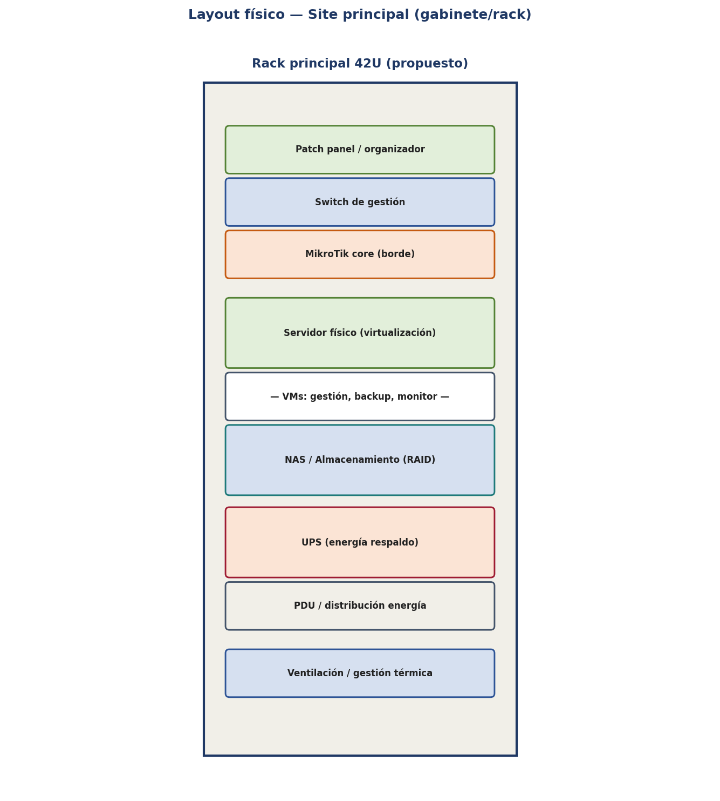
Figura 1. Layout físico del site principal: distribución del rack 42U propuesto.

2.2 Layout de un nodo de borde (gabinete de zona)
Cada una de las 13 zonas cuenta con un gabinete compacto que aloja el equipamiento mínimo para operar la zona. Su distribución es:
Elemento | Función | Consumo aprox.
MikroTik RB4011 | Router de borde: PPPoE, firewall, VPN | ~25 W
OLT VSOL | Concentración de fibra (GPON) | ~30 W
UPS | Energía de respaldo ante cortes | 600-800 VA
Patch panel / ODF | Organización de fibra y cableado | —
Ventilación | Disipación térmica del gabinete | —

Buenas prácticas de layout aplicadas
El diseño sigue buenas prácticas de centro de datos: separación de flujos de aire (pasillo frío/caliente conceptual), equipos de mayor peso y consumo en la base del rack, energía de respaldo (UPS) protegiendo los equipos críticos, y organización del cableado (patch panel) para facilitar el mantenimiento. En los nodos de borde, el gabinete debe ubicarse en un espacio ventilado, seguro y con acceso restringido.

Sección 3: Dimensionamiento de Capacidad
Fundamento (capacity planning): El dimensionamiento estima los recursos (CPU, RAM, almacenamiento, energía) necesarios para soportar la carga actual con margen para el crecimiento. Se calcula sumando los requerimientos de cada servicio y aplicando un margen de seguridad (típicamente 30-40%) más el sistema operativo.

3.1 Dimensionamiento de cómputo (CPU y RAM)
Los servicios que ejecuta el núcleo (VPS o servidor de virtualización) y sus requerimientos individuales son:
Servicio (VM/contenedor) | vCPU | RAM (GB) | Disco (GB)
Backend Django (API REST) | 2 | 4 | 20
Base de datos PostgreSQL | 2 | 4 | 50
Frontend Angular (web) | 1 | 2 | 10
WhatsApp Node.js | 1 | 2 | 10
WireGuard VPN | 1 | 1 | 5
Monitoreo / logs | 1 | 2 | 20
SUBTOTAL | 8 | 15 | 115
+ Margen 40% y SO → RECOMENDADO | 8-12 | 16-32 | 256

Cálculo del dimensionamiento
Suma de servicios: 8 vCPU, 15 GB RAM, 115 GB. Aplicando un margen del 40% para picos y crecimiento, más recursos para el sistema operativo, el núcleo recomendado es de 8 a 12 vCPU, 16 a 32 GB de RAM y 256 GB de SSD. Esta configuración es alcanzable con un VPS de gama media o un servidor físico modesto, y cubre holgadamente la operación actual.

3.2 Dimensionamiento de almacenamiento de datos
El almacenamiento se estima a partir del volumen de datos por cliente (registro + evidencias fotográficas de instalación):
Concepto | Cálculo | Resultado
Datos por cliente | Registro + fotos comprimidas | ~30 MB
Total actual (455 clientes) | 455 × 30 MB | ~13.3 GB
Proyección 3 años (~910) | 910 × 30 MB | ~26.7 GB
Con backups (×3) y margen | ~26.7 × 3 | ~80 GB
ALMACENAMIENTO RECOMENDADO | SSD con margen de crecimiento | 256-512 GB

3.3 Dimensionamiento de energía (site principal)
El consumo energético del site principal propuesto y el UPS necesario se calculan así:
Equipo | Consumo | Nota
Servidor físico | 200 W | Virtualización / respaldo
NAS almacenamiento | 60 W | Backups locales (RAID)
MikroTik + switch | 50 W | Red del site
Otros (patch, PDU) | 40 W | Accesorios
CONSUMO TOTAL | 350 W | UPS ~500 VA (15-20 min)

Para los nodos de borde, cada gabinete consume aproximadamente 55 W (MikroTik + OLT) y se protege con un UPS de 600-800 VA, suficiente para mantener la conectividad durante cortes eléctricos breves y ordenar un apagado seguro.

Sección 4: Virtualización y Cloud Híbrido
Fundamento (virtualización y nube híbrida): La virtualización permite ejecutar múltiples máquinas virtuales (VM) o contenedores sobre un mismo hardware físico, optimizando el uso de recursos. Un modelo de nube híbrida combina recursos en la nube pública con infraestructura on-premise, buscando el equilibrio entre escalabilidad, costo y control.

4.1 Esquema de arquitectura híbrida
WISP adopta un modelo híbrido de tres capas: el núcleo lógico en la nube (VPS), un site principal on-premise para respaldo y gestión, y los nodos de borde en las 13 zonas. La integración se realiza mediante la VPN WireGuard.
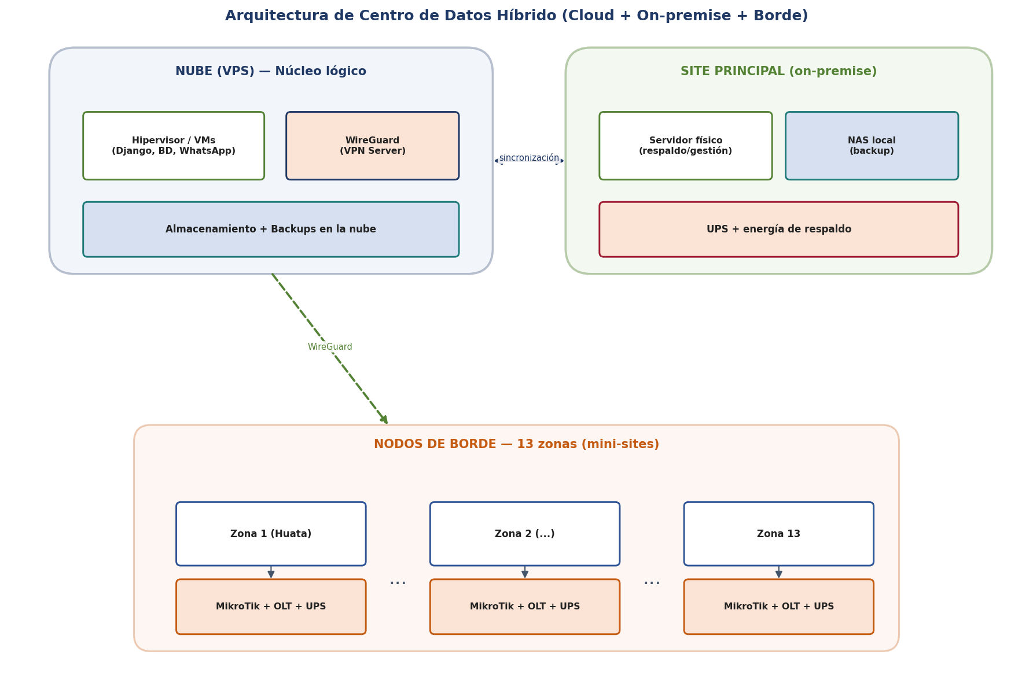
Figura 2. Arquitectura de centro de datos híbrido: nube (núcleo) + site on-premise (respaldo) + nodos de borde (zonas).

4.2 Estrategia de virtualización
Los servicios del núcleo se despliegan como contenedores (Docker) o máquinas virtuales, lo que aporta aislamiento, portabilidad y facilidad de respaldo:
Aspecto | Enfoque para WISP | Beneficio
Tecnología | Contenedores Docker (o VMs ligeras) | Aislamiento y portabilidad de servicios
Orquestación | Docker Compose (escala actual) | Despliegue reproducible y simple
Nube pública | VPS (DigitalOcean/AWS/similar) | Escalabilidad y alta disponibilidad
On-premise | Servidor físico en oficina central | Respaldo local y control
Integración | WireGuard entre nube, site y zonas | Comunicación segura y unificada

Ventaja del modelo híbrido para WISP
El modelo híbrido combina lo mejor de ambos mundos: la nube aporta escalabilidad y disponibilidad para el núcleo crítico (sin invertir en hardware costoso), mientras que el site on-premise y los nodos de borde mantienen el control local y la continuidad del servicio en las zonas. La virtualización por contenedores facilita mover o replicar servicios entre la nube y el site on-premise, habilitando escenarios de respaldo y recuperación ante desastres (DR).

Anexos

Anexo A: Cálculos detallados de dimensionamiento
Memoria de cálculo del dimensionamiento de cómputo:
- Suma de servicios: 2+2+1+1+1+1 = 8 vCPU; 4+4+2+2+1+2 = 15 GB RAM; 20+50+10+10+5+20 = 115 GB disco.
- Margen de crecimiento y picos (40%): 8 × 1.4 ≈ 11 vCPU; 15 × 1.4 ≈ 21 GB RAM.
- Más sistema operativo y contingencia de disco: 115 × 1.4 + 40 ≈ 201 GB → se redondea a 256 GB SSD.
- Recomendación comercial: 8-12 vCPU, 16-32 GB RAM, 256 GB SSD.

Memoria de cálculo del almacenamiento de datos:
- Datos + fotos por cliente: ~30 MB (registro + 10-15 fotos comprimidas de instalación).
- Actual: 455 × 30 MB ≈ 13.3 GB. Proyección 3 años (910 clientes): ≈ 26.7 GB.
- Con 3 copias de respaldo y margen: ≈ 80 GB → 256-512 GB SSD para holgura.

Memoria de cálculo de energía (site principal):
- Consumo: 200 (servidor) + 60 (NAS) + 50 (red) + 40 (accesorios) = 350 W.
- UPS: 350 W / 0.7 (factor de potencia) ≈ 500 VA para ~15-20 min de autonomía.
- Nodo de borde: ~55 W (MikroTik + OLT) → UPS 600-800 VA.

Anexo B: Referencias y su aplicación
Referencia | Ámbito | Dónde se aplica
Uptime Institute – Tier Standard | Clasificación de disponibilidad | Sección 1 (definición de arquitectura Tier).
ANSI/TIA-942 | Estándar de infraestructura de data center | Sección 2 (layout físico y buenas prácticas).
Capacity planning (buenas prácticas) | Dimensionamiento de recursos | Sección 3 (cálculos de CPU, RAM, almacenamiento, energía).
Modelo de nube híbrida (NIST SP 800-145) | Definición de computación en la nube | Sección 4 (virtualización y cloud híbrido).

Referencias bibliográficas
- Uptime Institute — Tier Classification System (Tier Standard: Topology).
- ANSI/TIA-942 — Telecommunications Infrastructure Standard for Data Centers.
- NIST SP 800-145 — The NIST Definition of Cloud Computing.
- Documentación oficial de Docker y del proveedor de nube seleccionado.

Conclusión
El diseño de centro de datos propuesto para WISP resuelve el reto de una MYPE distribuida mediante un modelo híbrido de tres capas: un núcleo en la nube con disponibilidad equivalente a Tier III, un site principal on-premise para respaldo y gestión, y 13 nodos de borde con energía de respaldo. Se definieron la arquitectura Tier justificada según el Uptime Institute, el layout físico del rack y de los nodos, el dimensionamiento con cálculos reales (8-12 vCPU, 16-32 GB RAM, 256 GB SSD, UPS de 500 VA) y la estrategia de virtualización y cloud híbrido.
Cierre de la parte documental de Infraestructura
Con este entregable se completa la fase de diseño (Semestre 1) de la línea de Infraestructura: el Diseño de Red (Entregable 1) definió la conectividad, la Planificación de Seguridad (Entregable 2) la protección, y este Diseño de Centro de Datos la capacidad de cómputo y disponibilidad. Los tres se integran en el documento consolidado y sientan las bases para la fase de implementación del Semestre 2. La sugerencia de formalizar un site principal on-premise agrega resiliencia sin comprometer el presupuesto de una MYPE.

